VENDIM
Nr. 496, datë 13.9.2017

PËR DISA SHTESA NË VENDIMIN NR. 332, DATË 17.3.2010, TË KËSHILLIT TË MINISTRAVE, “PËR PËRCAKTIMIN E FORMËS, ELEMENTEVE PËRBËRËSE,
MËNYRËS SË MBAJTJES E AFATIT TË PËRDORIMIT TË DOKUMENTEVE BAZË, QË MBAHEN DHE LËSHOHEN NGA SHËRBIMI I GJENDJES CIVILE”,
TË NDRYSHUAR

Në mbështetje të nenit 100 të Kushtetutës dhe të neneve 25, pika 4 dhe 69/1, pika 2, të ligjit nr. 10129, datë 11.5.2009, “Për gjendjen civile”, të ndryshuar, me propozimin e Kryeministrit, Këshilli i Ministrave
VENDOSI:

1. Në vendimin nr. 332, datë 17.3.2010, të Këshillit të Ministrave, të ndryshuar, bëhen këto shtesa:
a) Pas pikës 2, shtohet pika 2/1, me këtë përmbajtje:
“2/1. Certifikatat personale dhe familjare, të ofruara përmes shërbimit publik elektronik, në përputhje me legjislacionin që rregullon identifikimin elektronik dhe shërbimet e besuara, lëshohen me nënshkrimin
dhe/ose vulën elektronike të Drejtorisë së Përgjithshme të Gjendjes Civile, sipas modeleve nr. 1 (elektronik)
dhe nr. 2 (elektronik), bashkëlidhur këtij vendimi si pjesë përbërëse e tij.”.
b) Në lidhjen nr. 1, bashkëlidhur vendimit, shtohen modelet nr. 1 (elektronik) dhe nr. 2 (elektronik), që i bashkëlidhen këtij vendimi.
2. Ngarkohen Ministria e Brendshme dhe Agjencia Kombëtare e Shoqërisë së Informacionit për zbatimin e këtij vendimi.
Ky vendim hyn në fuqi pas botimit në Fletoren Zyrtare.

KRYEMINISTRI
Edi Rama

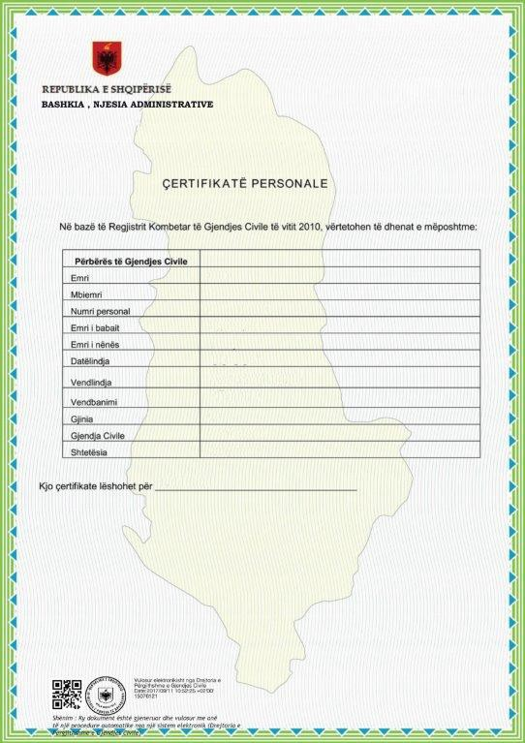Model nr. 1 (elektronik)

Model nr. 2 (elektronik)

